ილიას სახელმწიფო უნივერსიტეტი
ბიზნესის, ტექნოლოგიებისა და განათლების ფაკულტეტი
ტექნოლოგიების სკოლა

“BioBand”
——————————————————————————
გუნდის წევრები: თემო კილაძე, ლუკა ქავთარაძე,გოგა ბადრიშვილი.
პროგრამა: კომპიუტერული ინჟნერიის საბაკალავრო პროგრამა
პროექტის ხელმძღვანელები: პროფ. დავით ჩხაიძე,პროფ. გიორგი მოდებაძე
თარიღი: 2026 | ადგილი: თბილისი, საქართველო

აბსტრაქტი
——————————————————————————
- პროექტი "BioBand" მიზნად ისახავს ჭკვიანი, ბიო-ადაპტური კლიმატ-კონტროლის სისტემის შექმნას, რომელიც კონდიციონერის (AC) მართვას ადამიანის ფიზიოლოგიურ მონაცემებზე დაყრდნობით განახორციელებს. ტრადიციული გაგრილების სისტემები ეყრდნობა მხოლოდ ოთახის ტემპერატურას ან მანუალურ მართვას, რაც ხშირად იწვევს დისკომფორტს და ელექტროენერგიის არაეფექტურ ხარჯვას, რადგან არ ითვალისწინებს ადამიანის რეალურ თერმულ შეგრძნებებს .
- შემოთავაზებული გადაწყვეტილება შედგება ორი ძირითადი აპარატურული ნაწილისგან: დაბალი ენერგომოხმარების მქონე „ჭკვიანი სამაჯური“, რომელიც აღჭურვილია გულისცემისა (MAX30102) და კანის ტემპერატურის (TMP117) ზუსტი სენსორებით, და ცენტრალური „საკონტროლო ბლოკი“. სისტემა იყენებს უკუკავშირის პრინციპს: სამაჯური Bluetooth Low Energy (BLE) ტექნოლოგიით აგზავნის მონაცემებს საკონტროლო ბლოკში, რომელიც ESP32 მიკროკონტროლერის ბაზაზეა აგებული. ბლოკი ამუშავებს მიღებულ ინფორმაციას და ინფრაწითელი (IR) სიგნალების საშუალებით ავტომატურად არეგულირებს კონდიციონერს .
- პროექტის შედეგად შეიქმნება სრულად ფუნქციური პროტოტიპი, რომელიც უზრუნველყოფს პერსონალიზებულ კომფორტს და შეამცირებს ენერგიის ხარჯს ზედმეტი გაგრილების ან გათბობის თავიდან არიდებით. სისტემა ასევე მოიცავს მონიტორინგის დეშბორდს რეალურ დროში მონაცემთა ვიზუალიზაციისთვის .

შესავალი
——————————————————————————
ჭკვიანი სახლების ეპოქაში, კლიმატის მართვის სისტემები ჯერ კიდევ ძველ მეთოდებს ეყრდნობა — ისინი ზომავენ მხოლოდ ჰაერის ტემპერატურას და არა ადამიანის შეგრძნებას. ეს მიდგომა უგულებელყოფს კრიტიკულ ფაქტორს: მომხმარებლის ფიზიოლოგიურ მდგომარეობას. ადამიანს შეიძლება სცხელოდეს ფიზიკური დატვირთვის ან სტრესის გამო გრილ ოთახშიც კი, ან პირიქით. ეს შეუსაბამობა იწვევს ეგრეთ წოდებულ "თერმული კომფორტის გარღვევას", რაც გამოიხატება დისკომფორტსა და ენერგიის არაეფექტურ მოხმარებაში .
BioBand-ის პროექტი გვთავაზობს ინოვაციურ გადაწყვეტას — ბიო-უკუკავშირის (bio-feedback) ინტეგრაციას სახლის ავტომატიზაციაში. ჩვენი სისტემა აკავშირებს ადამიანის ბიოლოგიას ტექნოლოგიასთან. კანის ტემპერატურისა და პულსის უწყვეტი მონიტორინგით, სისტემა ხვდება, როდის სცხელა ან სცივა მომხმარებელს და პროაქტიულად არეგულირებს გარემოს.
არსებული ჭკვიანი თერმოსტატებისგან განსხვავებით, რომლებიც მხოლოდ გრაფიკებს ან ლოკაციას ეყრდნობა, BioBand რეაგირებს უშუალოდ მომხმარებლის სხეულის სიგნალებზე. პროექტი აერთიანებს თანამედროვე საინჟინრო პრაქტიკებს: ჩაშენებულ სისტემებს (Embedded Systems), უსადენო კომუნიკაციასა და სენსორულ ტექნოლოგიებს, რაც მას ტექნიკურად და საზოგადოებრივად მნიშვნელოვანს ხდის.

ნახაზები:
სამაჯური
————————————————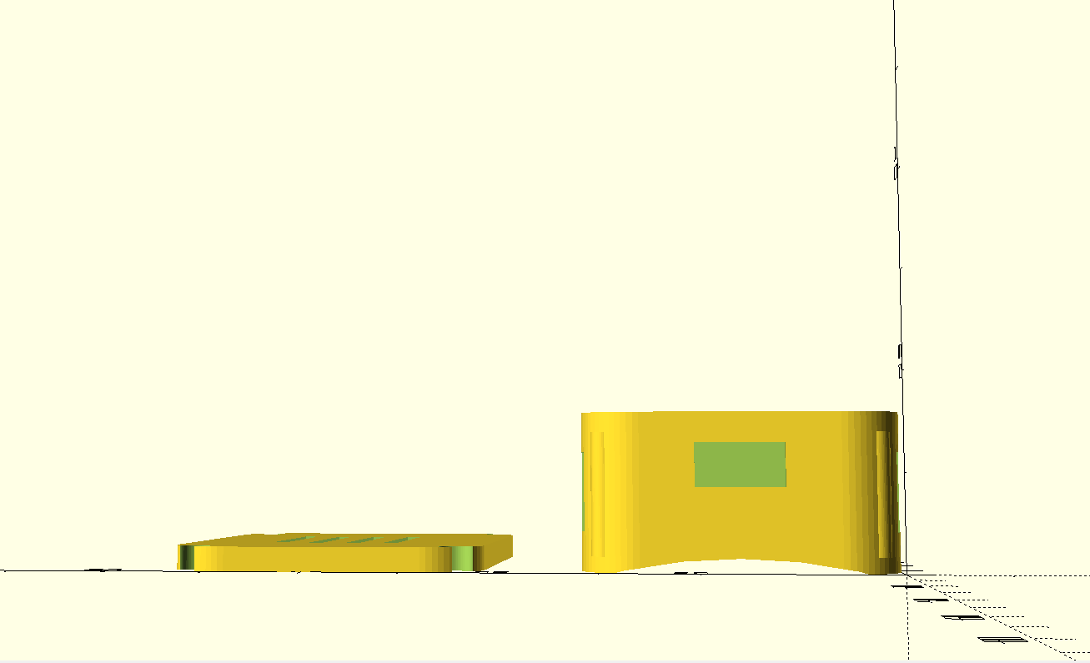——————————
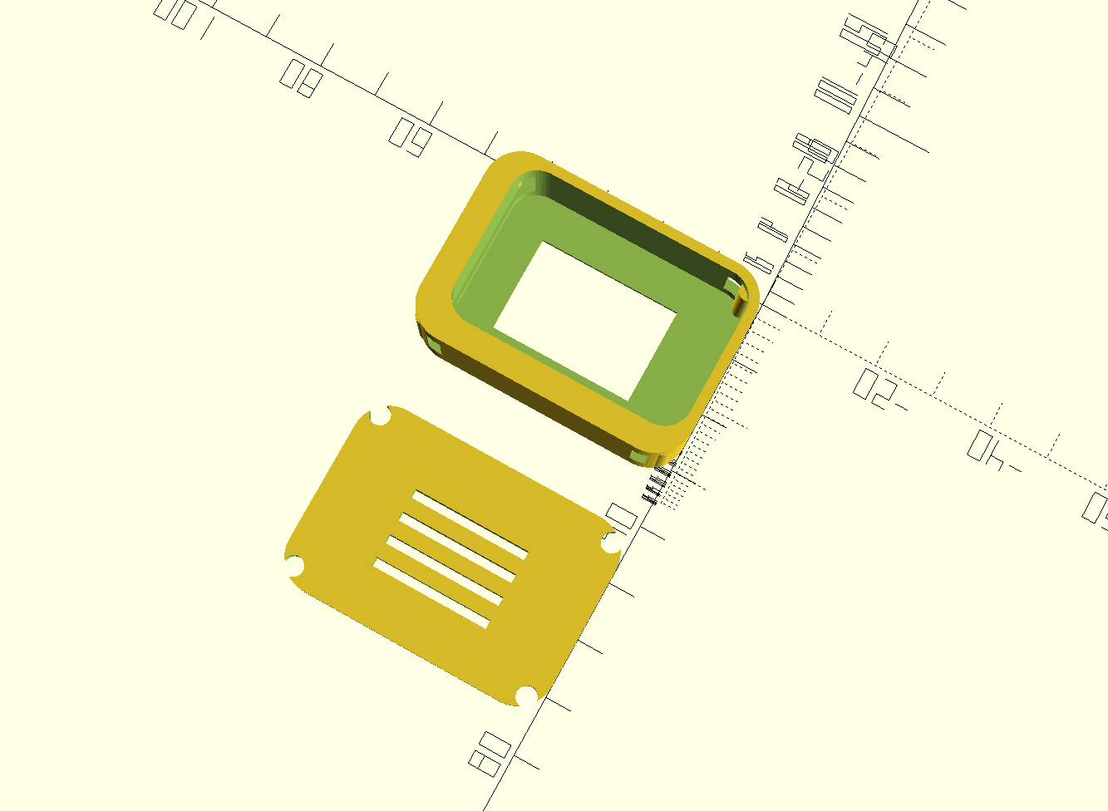

სისტემის არქიტექტურა და დიზაინი (System Architecture)
BioBand სისტემა დაყოფილია სამ ძირითად მოდულად:
1. „სამაჯური“ (The Wearable Unit) სენსორული ნაწილის ბირთვია Seeed XIAO ESP32-C3 მიკროკონტროლერი, რომელიც არჩეულია მისი მცირე ზომისა და ენერგოეფექტურობის გამო. სამაჯური აერთიანებს MAX30102 სენსორს გულისცემის მონიტორინგისთვის და TMP117 მაღალი სიზუსტის სენსორს კანის ტემპერატურის გასაზომად. მოწყობილობა მუშაობს პერიოდული გაღვიძების რეჟიმში, აგროვებს მონაცემებს და Bluetooth Low Energy (BLE) პროტოკოლით აგზავნის მათ ცენტრალურ ბლოკში.
2. საკონტროლო ბლოკი (Control Hub) ოთახში განთავსებული ბლოკი (დაფუძნებული ESP32 DevKit V1-ზე) ასრულებს სამ ძირითად ფუნქციას:
- მონაცემთა შეგროვება: იღებს BLE სიგნალებს სამაჯურიდან და ზომავს ოთახის ტემპერატურას DHT22 სენსორით.
- ლოგიკური დამუშავება: ალგორითმი ადარებს სხეულის პარამეტრებს ოთახის პირობებს და იღებს გადაწყვეტილებას.
- მართვა: იყენებს IR (ინფრაწითელ) გადამცემს, რათა გააგზავნოს კონდიციონერის შესაბამისი ბრძანებები (მაგ: ჩართვა, ტემპერატურის დაკლება). ასევე გააჩნია IR მიმღები (TSOP4838) პულტის კოდების სასწავლად.
3. მომხმარებლის ინტერფეისი საკონტროლო ბლოკი WiFi-ის საშუალებით აგზავნის მონაცემებს კომპიუტერულ დეშბორდზე, რაც მომხმარებელს საშუალებას აძლევს თვალი ადევნოს სტატისტიკას რეალურ დროში.

6. Industry Standards (ინდუსტრიული სტანდარტები)
BioBand-ის სისტემის დაპროექტებისას გამოყენებულია საერთაშორისო საინჟინრო სტანდარტები, რაც უზრუნველყოფს მოწყობილობის ეფექტურობას, მომხმარებლის უსაფრთხოებასა და მონაცემთა სიზუსტეს.

რელევანტური სტანდარტები და მათი არჩევის მიზეზები
- IEEE 802.15.1 (Bluetooth Low Energy - BLE):
  - მიზეზი: არჩეულია BioBand-ის სამაჯურსა და საკონტროლო ჰაბს შორის კავშირისთვის.
  - დანიშნულება: უზრუნველყოფს მონაცემთა უწყვეტ გადაცემას ენერგიის მინიმალური მოხმარებით.
- ASHRAE Standard 55 (Thermal Environmental Conditions for Human Occupancy):
  - მიზეზი: ეს არის ფუნდამენტური სტანდარტი, რომელიც განსაზღვრავს ადამიანის თერმული კომფორტის ზონებს ტემპერატურის, ტენიანობისა და ჰაერის მოძრაობის მიხედვით.
  - დანიშნულება: BioBand-ის მართვის ალგორითმი ეფუძნება ამ სტანდარტს, რათა კონდიციონერის რეგულირება იყოს მეცნიერულად დასაბუთებული.
- IEC 62368-1 (Audio/Video, Information and Communication Technology Equipment - Safety):
  - მიზეზი: საერთაშორისო სტანდარტი ელექტრონული მოწყობილობების უსაფრთხოებისთვის.
  - დანიშნულება: გამოიყენება საკონტროლო ბლოკის კვების და თერმული მენეჯმენტის დასაპროექტებლად.
- I2C (Inter-Integrated Circuit) Protocol:
  - მიზეზი: ინდუსტრიული სტანდარტი სენსორებსა (TMP117, MAX30102) და მიკროკონტროლერს შორის კომუნიკაციისთვის.
  - დანიშნულება: უზრუნველყოფს მონაცემთა მაღალი სიზუსტით გადაცემას მოკლე დისტანციაზე.

განტის დიაგრამა
——————————————————————————
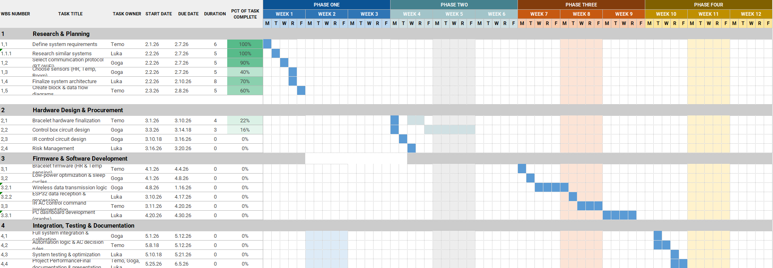
ლინკი-https://docs.google.com/spreadsheets/d/1xlyqXmjZgUd5PxTA8IP03ScdYXSX_dah/edit?usp=sharing&ouid=108877759384916616532&rtpof=true&sd=true

ბიუჯეტი
——————————————————————————
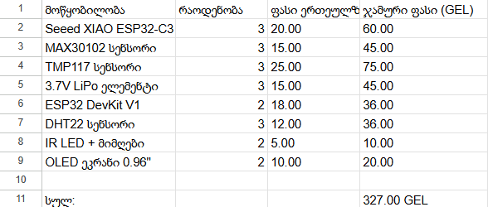
ლინკი-https://docs.google.com/spreadsheets/d/14NL5ylVzgOe-_JYrgzU-i1mN6O0MfKedvctjK43sqEg/edit?usp=sharing

10.ბიბლიოგრაფია
[1] ASHRAE, "Standard 55-2023: Thermal Environmental Conditions for Human Occupancy," American Society of Heating, Refrigerating and Air-Conditioning Engineers, Atlanta, GA, 2023.
[2] Texas Instruments, "TMP117 High-Accuracy Low-Power Digital Temperature Sensor Datasheet," TI Documentation, Rev. B, 2018. [Online]. Available: https://www.ti.com/lit/ds/symlink/tmp117.pdf
[3] Maxim Integrated, "MAX30102 High-Sensitivity Pulse Oximeter and Heart-Rate Sensor for Wearable Health," Maxim Integrated Datasheet, 2018. [Online]. Available: https://datasheets.maximintegrated.com/en/ds/MAX30102.pdf
[4] Seeed Studio, "XIAO ESP32-C3 Series Technical Reference Manual," Seeed Studio Documentation, 2023. [Online]. Available: https://wiki.seeedstudio.com/XIAO_ESP32C3_Getting_Started/
[5] IEEE, "IEEE Standard for Low Rate Wireless Networks (including BLE integration)," IEEE Std 802.15.1-2005, IEEE Computer Society, 2005.
[6] K. Shirriff, "IRremoteESP8266: Infrared remote library for ESP32," GitHub Repository, 2023. [Online]. Available: https://github.com/crankyoldgit/IRremoteESP8266
[7] World Health Organization (WHO), "Health and Climate Change: Thermal Comfort Standards," WHO Technical Reports, 2021.

